Министерство науки и высшего образования Российской Федерации

Федеральное государственное автономное образовательное учреждение высшего образования

«Национальный исследовательский университет ИТМО»

*Факультет программной инженерии и компьютерной техники*

**Лабораторная работа**

по дисциплине

«Программирование»

Вариант №1344653

Выполнил:

Студент группы P3113

Султанов А.Р.

Проверил:

Сорокин Р.Б.

г. Санкт-Петербург

2022г.

# Оглавление

**Оглавление** **2**

**Задание** **3**

**Описание покемонов** **5**

**Описание атак** **8**

**Исходный код** **12**

**Вывод программы** **13**

**Заключение** **16**

# Задание

1. Ознакомиться с документацией, обращая особое внимание на классы Pokemon и Move. При дальнейшем выполнении лабораторной работы читать документацию еще несколько раз.
2. Скачать файл Pokemon.jar. Его необходимо будет использовать как для компиляции, так и для запуска программы. Распаковывать его не надо! Нужно научиться подключать внешние jar-файлы к своей программе.
3. Написать минимально работающую программу и посмотреть как она работает.

Battle b = new Battle();

Pokemon p1 = new Pokemon("Чужой", 1);

Pokemon p2 = new Pokemon("Хищник", 1);

b.addAlly(p1);

b.addFoe(p2);

b.go();

1. Создать один из классов покемонов для своего варианта. Класс должен наследоваться от базового класса Pokemon. В конструкторе нужно будет задать типы покемона и его базовые характеристики. После этого попробуйте добавить покемона в сражение.
2. Создать один из классов атак для своего варианта (лучше всего начать с физической или специальной атаки). Класс должен наследоваться от класса PhysicalMove или SpecialMove. В конструкторе нужно будет задать тип атаки, ее силу и точность. После этого добавить атаку покемону и проверить ее действие в сражении. Не забудьте переопределить метод describe, чтобы выводилось нужное сообщение.
3. Если действие атаки отличается от стандартного, например, покемон не промахивается, либо атакующий покемон также получает повреждение, то в классе атаки нужно дополнительно переопределить соответствующие методы (см. документацию). При реализации атак, которые меняют статус покемона (наследники StatusMove), скорее всего придется разобраться с классом Effect. Он позволяет на один или несколько ходов изменить состояние покемона или модификатор его базовых характеристик.
4. Доделать все необходимые атаки и всех покемонов, распределить покемонов по командам, запустить сражение.

# Описание покемонов

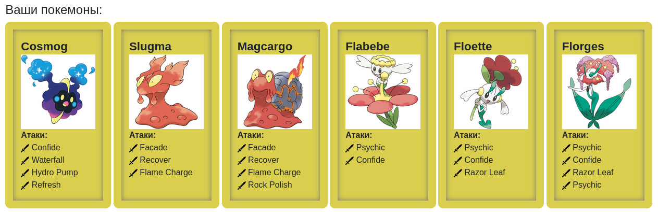

**Cosmog**

Type: Psychic

HP: 43

Attack: 29

Defense: 31

Sp. Atk: 29

Sp. Def: 31

Speed: 37

Moves:

* Confide
* Waterfall
* Hydro Pump
* Refresh

**Slugma**

Type: Fire

HP: 40

Attack: 40

Defense: 40

Sp. Atk: 70

Sp. Def: 40

Speed: 20

Moves:

* Facade
* Recover
* Flame Charge

**Magcargo (Evolution of Slugma)**

Type: Fire, Rock

HP: 60

Attack: 50

Defense: 120

Sp. Atk: 90

Sp. Def: 80

Speed: 30

Moves:

* Facade
* Recover
* Flame Charge
* Rock Polish

**Flabebe**

Type: Fairy

HP: 44

Attack: 38

Defense: 39

Sp. Atk: 61

Sp. Def: 79

Speed: 42

Moves:

* Psychic
* Confide

**Floette (Evolution of Flabebe)**

Type: Fairy

HP: 54

Attack: 45

Defense: 47

Sp. Atk: 75

Sp. Def: 98

Speed: 52

Moves:

* Psychic
* Confide
* Razor Leaf

**Florges (Evolution of Floette)**

Type: Fairy

HP: 78

Attack: 65

Defense: 68

Sp. Atk: 112

Sp. Def: 154

Speed: 75

Moves:

* Psychic
* Confide
* Razor Leaf
* Psychic

# Описание атак

**Confide**

Type: Normal

Category: Status

Power: -

Accuracy: -

Effects:

Confide lowers the target's Special Attack by one stage. Stats can be lowered to a minimum of -6 stages each.

**Facade**

Type: Normal

Category: Physical

Power: 70

Accuracy: 100

Effects:

Facade deals damage, and hits with double power (140) if the user is burned, poisoned or paralyzed. In the case of a burn, the usual attack-halving still occurs so Facade hits with an effective power of 70.

**Flame Charge**

Type: Fire

Category: Physical

Power: 50

Accuracy: 100

Effects:

Flame Charge deals damage and raises the user's Speed by one stage. Stats can be raised to a maximum of +6 stages each.

**Hydro Pump**

Type: Water

Category: Special

Power: 110

Accuracy: 80

Effects:

Hydro Pump deals damage with no additional effect.

**Psychic**

Type: Psychic

Category: Special

Power: 90

Accuracy: 100

Effects:

Psychic deals damage and has a 10% chance of lowering the target's Special Defense by one stage. Stats can be lowered to a minimum of -6 stages each.

**Razor Leaf**

Type: Grass

Category: Physical

Power: 55

Accuracy: 95

Effects:

Razor Leaf deals damage and has an increased critical hit ratio (1⁄8 instead of 1⁄24).

**Recover**

Type: Normal

Category: Status

Power: -

Accuracy: -

Effects:

Recover restores up to 50% of the user's maximum HP.

**Refresh**

Type: Normal

Category: Status

Power: -

Accuracy: -

Effects:

Cures paralysis, poison, and burns.

**Rock Polish**

Type: Rock

Category: Status

Power: -

Accuracy: -

Effects:

Rock Polish raises the user's Speed by two stages. Stats can be raised to a maximum of +6 stages each.

**Waterfall**

Type: Water

Category: Physical

Power: 80

Accuracy: 100

Effects:

Waterfall deals damage and has a 20% chance of causing the target to flinch (if the target has not yet moved). Pokémon with the ability Inner Focus or those behind a Substitute cannot be made to flinch.

# Исходный код

<https://github.com/sultanowskii/itmo-edu/blob/master/programming/lab2/>

# Вывод программы

Cosmog Peter from the team Greren enters the battle!

Flabebe Dean from the team Blue enters the battle!

Flabebe Dean struggles.

Cosmog Peter loses 6 hit points.

Flabebe Dean loses 2 hit points.

Cosmog Peter uses Hydro Pump.

Flabebe Dean loses 5 hit points.

Flabebe Dean struggles.

Cosmog Peter loses 3 hit points.

Flabebe Dean loses 1 hit points.

Cosmog Peter uses Hydro Pump.

Flabebe Dean loses 5 hit points.

Flabebe Dean faints.

Floette Charlie from the team Blue enters the battle!

Floette Charlie struggles.

Cosmog Peter loses 4 hit points.

Floette Charlie loses 1 hit points.

Cosmog Peter faints.

Slugma Stephen from the team Greren enters the battle!

Floette Charlie uses Psychic.

Slugma Stephen loses 6 hit points.

Slugma Stephen struggles.

Floette Charlie loses 3 hit points.

Slugma Stephen loses 1 hit points.

Floette Charlie uses Confide.

Slugma Stephen decreases special attack.

Slugma Stephen uses Recover.

Slugma Stephen restores 2 hit points.

Floette Charlie uses Psychic.

Slugma Stephen loses 5 hit points.

Slugma Stephen uses Facade.

Floette Charlie loses 4 hit points.

Floette Charlie uses Confide.

Slugma Stephen decreases special attack.

Slugma Stephen uses Facade.

Floette Charlie loses 3 hit points.

Floette Charlie uses Razor Leaf.

Slugma Stephen loses 2 hit points.

Slugma Stephen faints.

Magcargo Alex from the team Greren enters the battle!

Floette Charlie uses Razor Leaf.

Magcargo Alex loses 5 hit points.

Magcargo Alex uses Facade.

Floette Charlie loses 6 hit points.

Floette Charlie faints.

Florges Mike from the team Blue enters the battle!

Florges Mike uses Psychic.

Magcargo Alex loses 4 hit points.

Magcargo Alex uses Rock Polish.

Magcargo Alex increases speed.

Florges Mike uses Razor Leaf.

Magcargo Alex loses 5 hit points.

Magcargo Alex faints.

Team Greren loses its last Pokemon.

The team Blue wins the battle!

# Заключение

В рамках выполнения данной лабораторной работы я познакомился с базовыми принципами и концепциями ООП, модификаторами доступа в Java, а также назначением final и static. Помимо этого, мне удалось упростить сборку проекта с помощью bash-скрипта.